新 书 推 荐
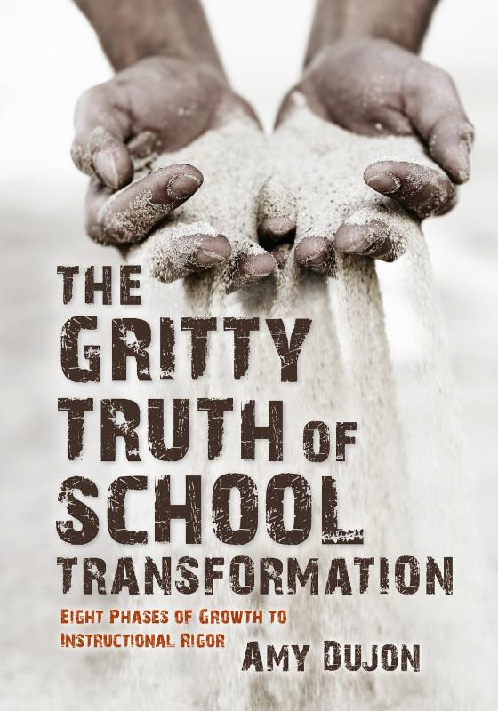
中文书名：《学校转型的真相：提升教学严谨性的8个阶段》
英文书名：THE GRITTY TRUTH OF SCHOOL TRANSFORMATION: EIGHT PHASES OF GROWTH TO INSTRUCTIONAL RIGOR
作 者：Amy Dujon
出 版 社：Learning Sciences International (LSI)
代理公司：ANA/Jackie Huang
页 数：160页
出版时间：2018年4月
代理地区：中国大陆、台湾
审读资料：电子稿
类 型：教育

内容简介：

学校通过国家制定的标准来定义自己。但是当我们深入研究针对学校的评分时，便会发现这样一些问题：好学校没有优秀的教学依然能取得较高的评分吗，还是因为有优秀的教学才能获得这样的成果？而表现较差的学校是因为低于标准的教学才得到较差的评分，还是有其他原因？学校领导是如何影响这些结果的？构建校园环境时，哪些特征能决定学校的成功？

艾米·迪容的《学校转型的真相：提升教学严谨性的8个阶段》通过揭示出形态、规模、社会经济和学术背景各不相同的学校可以如何真正实现教师和学生的成长，对这些问题进行了解答。学校可以通过在课堂上实施更严谨的教学，加强学校领导建立、发展并实现卓越愿景的能力。

学区和学校领导可以通过本书：

- 使任何一所学校达到新标准下的成功水平
- 克服新标准使改善教学水平变得更具挑战这一事实
- 获得实际的教学结果
- 阻止高质量的学校产生较少学习成果的趋势
- 确保所有学生都能从教学中受益

作者简介：

艾米·迪容（Amy Dujon）是国际学习科学（LSI）的实践组长，曾任领导力发展部门的主管、校长和教师。迪容曾是佛罗里达州棕榈滩县的第一所提升教学严谨性的学校的领导，这激发了她对以学生为中心、以标准为核心的教学的热情。她亲身体验过加强核心教学这一新前景的力量。这促使她坚定地专注于专业发展和个人成长，与全国各地的区域领导人合作，为他们的转型和实践提供支持。迪容曾获得戏剧教育专业的学士学位和教育领导方面的硕士学位，她目前正在攻读博士。

媒体评价：

“《学校转型的真相》帮助我们度过了我们学校正在经历的变革。这本书中包含了真实的学校场景，为学校和老师提供了在经历这一过程时会经历到的真实案例。”
----迈克尔·史密斯博士（Dr. Michael Smith），卡洛琳郡公共学校校长

“许多成功的学校很难向它们应当前进的方向进行变革。而这本书为你提供了如何处理在这个过程中可能出现的问题的清晰过程。”
----妮可·戴利（Nicole Daly），棕榈滩县学校校长

谢谢您的阅读！
请将反馈信息发至：黄家坤（ Jackie Huang）
安德鲁·纳伯格联合国际有限公司北京代表处
北京市海淀区中关村大街甲59号中国人民大学文化大厦1705室
邮编：100872
电话：010-82504106
传真：010-82504200
Email：JHuang@nurnberg.com.cn
网址：http://www.nurnberg.com.cn
微博：http://weibo.com/nurnberg
豆瓣小站：http://site.douban.com/110577/
微信订阅号：ANABJ2002

